„MUZYKA JEST WOKÓŁ NAS” c.d.

- Wysłuchajcie fragmentów wiersza W. Próchniewicza „Najlepszy instrument”
„Jest taki instrument na świecie,
dostępny nawet dla dzieci.
Wygrywa wszystkie melodie,
najładniej i najłagodniej.
Gdy nutki wpadną do ucha,
on ucha bardzo się słucha.”

- Czy już wiecie, jaki to instrument?
Jeżeli nie, to posłuchajcie dalej!

„Chodzi wraz z tobą wszędzie,
i już tak zawsze będzie!
Nawet za złota trzos,
nie zniknie – bo to TWÓJ GŁOS!!!”

„Więc, gdy jest ci nudno nie ziewaj – pamiętaj o nim i śpiewaj!!!”

- Używając własnego głosu, wyśpiewajcie swoje imię:
raz cicho, raz głośno, raz wesoło, raz smutno: „Jestem……”

- Zabawa ruchowa do tekstu J. Myślińskiej „Pszczółka”
„Lata pszczółka wokół ula – dziecko kreśli w powietrzu duże koła rękami
a tu wiatr okropny hula. – z rękami w górze przechyla się raz w lewo, raz w prawo
Trzeba szybko schować się - dziecko biegnie w miejscu
bo inaczej będzie źle!!!” – dziecko kuca i chowa głowę w rękach

- Policzcie i pokolorujcie zwierzęta na obrazku.

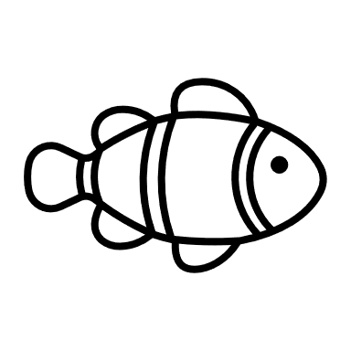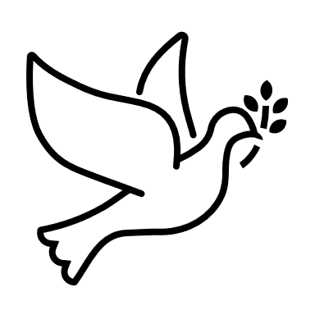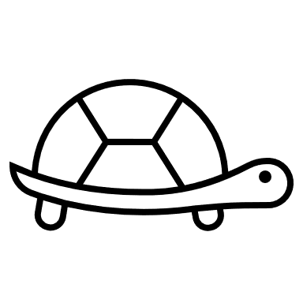

KARTA PRACY
Nazwij i pokoloruj przedmioty i zjawiska atmosferyczne, które widzisz na obrazku.
Czy umiesz naśladować odgłosy, jakie wydają? Spróbuj!!!

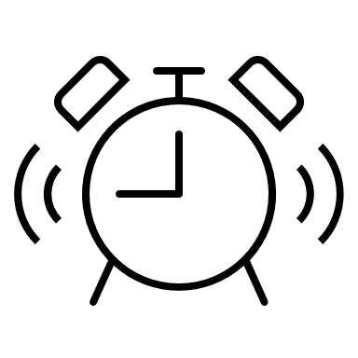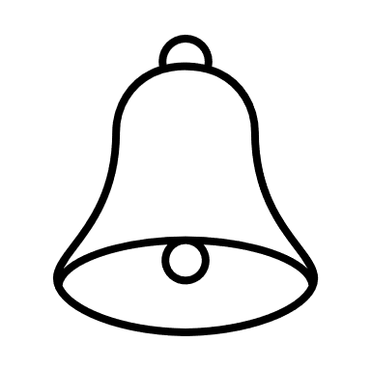
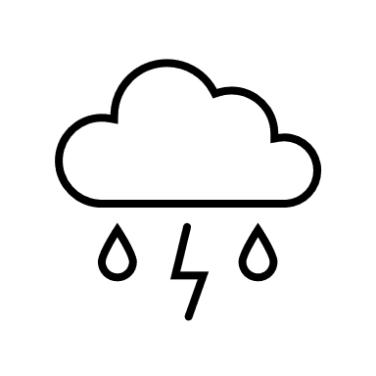

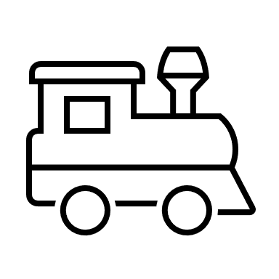

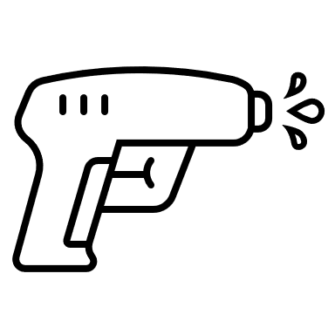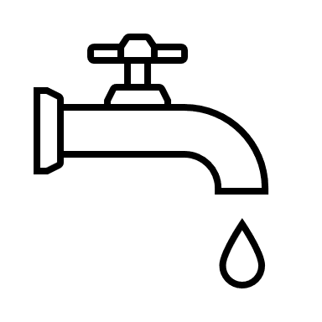
POWODZENIA!!!

